Thiết kế Figma
1. Giới thiệu công cụ Figma và vai trò trong đề tài
Figma là nền tảng thiết kế đồ họa vector và trải nghiệm người dùng (UI/UX) trên môi trường điện toán đám mây (Cloud-native), vận hành trực tiếp trên trình duyệt web thông qua công nghệ WebAssembly và WebGL. Trong phát triển phần mềm công nghệ giáo dục (EdTech), Figma là tiêu chuẩn công nghiệp nhờ 4 ưu thế kỹ thuật vượt trội sau:
- Khả năng cộng tác thời gian thực: Cho phép kỹ sư dữ liệu, lập trình viên frontend và giảng viên hướng dẫn cùng làm việc, đánh giá và phản hồi đồng thời trên cùng một không gian làm việc số.
- Hệ thống Smart Auto-Layout 5.0: Mô phỏng hoàn hảo mô hình CSS Flexbox, giúp các thành phần giao diện tự động thích ứng linh hoạt theo độ dài nội dung và độ phân giải màn hình.
- Kiến trúc Component và Variants: Đóng gói các phần tử UI tái sử dụng cao, quản lý logic đầy đủ các trạng thái tương tác (Default, Hover, Focus, Active, Disabled, Loading).
- Quản lý Design Tokens (Variables): Đồng bộ hóa tập trung biến màu sắc, kiểu chữ và hệ thống lưới 8-pt, tạo tiền đề chuyển giao mã nguồn (Design Handoff) chuẩn xác sang React và Tailwind CSS.
Vai trò của Figma đối với đề tài: Đối với đề tài Khóa luận tốt nghiệp KLTN 13, thiết kế Figma đóng vai trò cầu nối chiến lược chuyển hóa toàn bộ các giải thuật toán học trừu tượng thành trải nghiệm trực quan phục vụ người dùng cuối thông qua 4 đóng góp cốt lõi:
- Trực quan hóa mô hình AI và tối ưu hóa: Biến các kết quả phức tạp từ thuật toán chọn lọc đặc trưng HCO-VNLS, mô hình phân lớp LightGBM tại mốc Cutoff giữa kỳ (75%) và giá trị đóng góp TreeSHAP thành các thành phần đồ họa sinh động: Đồng hồ đo rủi ro (Risk Gauge SVG), Biểu đồ mạng nhện năng lực (Radar Competency Chart 6 chiều) và Thanh đo đóng góp log-odds hai chiều tăng/giảm nguy cơ.
- Giảm tải nhận thức (Cognitive Load Reduction): Tách biệt rõ ràng trải nghiệm của Sinh viên (nhận diện trạng thái an toàn/nguy cơ trong 3 giây và nhận to-do checklist hành động) và Cố vấn học tập (nắm bắt bức tranh rủi ro toàn trường qua biểu đồ Donut/Bar, sau đó lọc danh sách và mở Drawer duyệt kế hoạch can thiệp).
- Hiện thực hóa triết lý XAI (Trí tuệ nhân tạo có thể giải thích): Giao diện phân định minh bạch giữa 'Yếu tố bối cảnh cố định' (giới tính, độ tuổi, học vấn, tín chỉ - không dùng làm mục tiêu thay đổi) và 'Chỉ số hành vi học tập linh hoạt' (bài nợ, bài nộp trễ, lượt click VLE - mục tiêu cốt lõi của can thiệp sư phạm).
- Đồng bộ thiết kế và mã nguồn thực tế (Design-to-Code Parity): Bảo đảm tính thống nhất 100% giữa bản vẽ Figma với hai kiến trúc phần mềm thực tế của đề tài: Ứng dụng Fullstack doanh nghiệp (React 18, TypeScript, Tailwind CSS kết nối FastAPI Backend trong thư mục main_app/) và phiên bản gọn nhẹ một tệp Streamlit (streamlit-web/app.py).
2. Đặc tả chi tiết các màn hình giao diện và thành phần thiết kế (Hình 1 đến Hình 11)
2.1. Hình 1: Tổng quan Không gian Thiết kế Hệ thống trên Nền tảng Figma
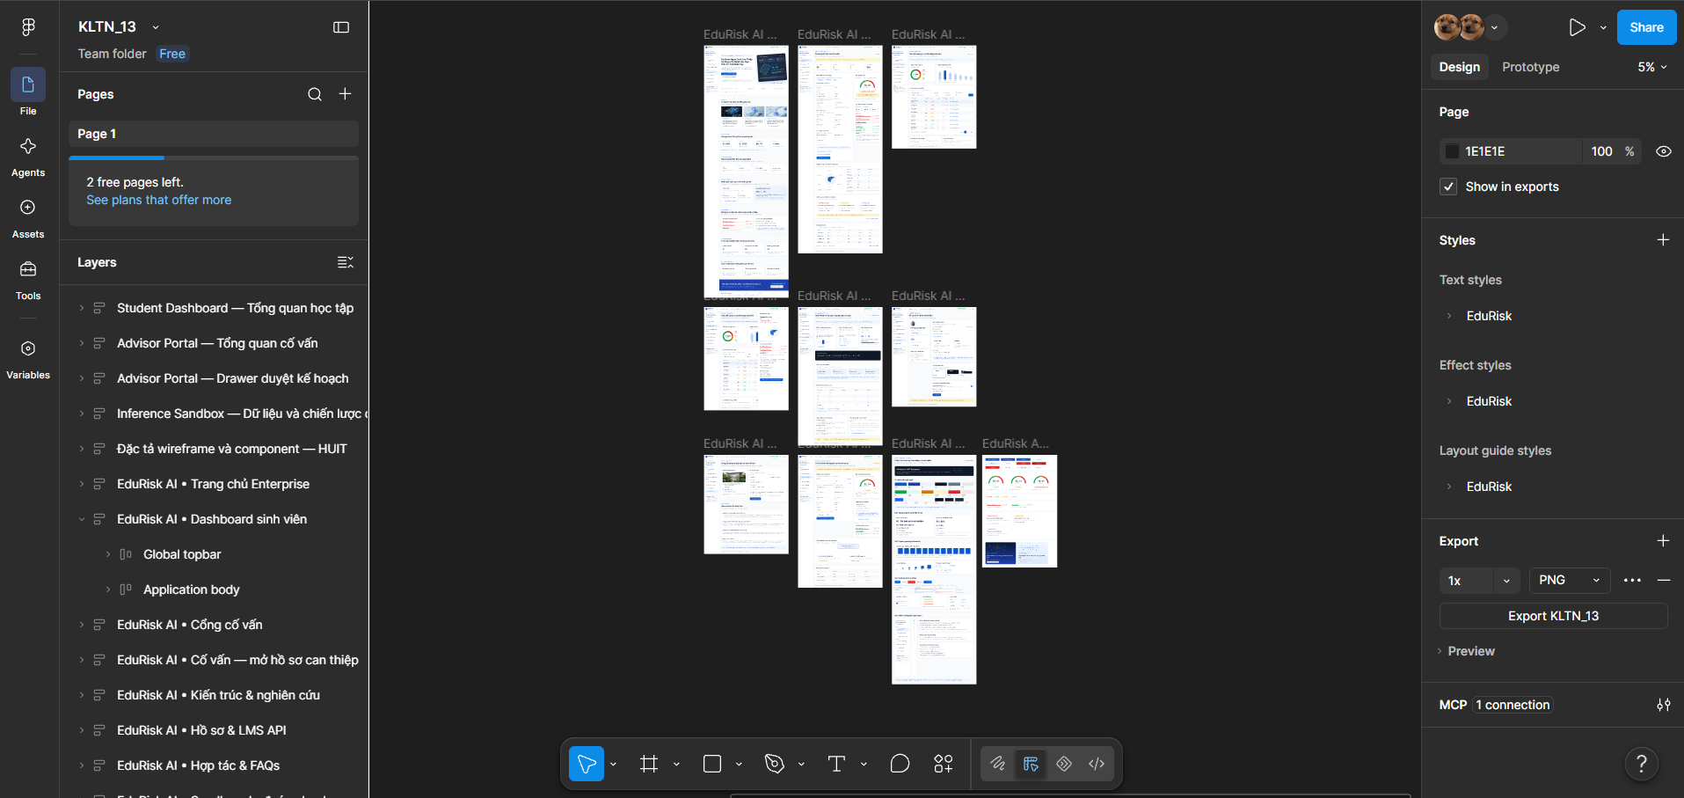
Hình 1. Tổng quan Thiết kế Figma — Hệ sinh thái các màn hình chức năng trên Canvas
Không gian làm việc (Canvas) trên Figma được cấu trúc theo độ phân giải chuẩn Desktop 1440px chiều rộng cho từng Frame, bao quát trọn vẹn luồng trải nghiệm người dùng (User Journey Map) với 8 màn hình chức năng và 2 bảng đặc tả thư viện linh kiện cụ thể như sau:
- Trang chủ tiếp cận giải pháp (Enterprise Landing): Cổng thông tin giới thiệu nền tảng, các khối truyền thông quảng bá và năng lực phân tích dữ liệu lớn.
- Bảng điều khiển sinh viên (Student Dashboard): Phân hệ trung tâm phục vụ cá nhân hóa lộ trình học tập và trực quan hóa nguy cơ giữa kỳ.
- Cổng quản trị cố vấn học tập (Advisor Portal): Bảng điều khiển giám sát diện rộng toàn khóa học và lọc danh sách sinh viên At-Risk.
- Ngăn trượt can thiệp sư phạm (Advisor Drawer): Quy trình xem hồ sơ cá biệt và phê duyệt kế hoạch hỗ trợ sư phạm chuyên sâu.
- Màn hình công bố thuật toán (Algorithm Architecture): Công bố cơ chế thuật toán lai HCO-VNLS, công thức hàm Fitness và bảng đối chứng thực nghiệm.
- Hồ sơ chuyên gia & Cổng LMS API (Profile & Settings): Quản lý định danh cố vấn, cấp mã API Token chuẩn LTI 1.3 và tùy chọn giao diện Sáng/Tối.
- Kênh hợp tác doanh nghiệp & FAQs (Contact & FAQs): Kênh kết nối triển khai Private Cloud và giải đáp các thắc mắc về bảo mật, tích hợp.
- Môi trường Sandbox thử nghiệm suy luận nhanh: Công cụ kiểm tra tức thì phản ứng của mô hình LightGBM với độ trễ phản hồi <15ms.
- Hệ thống Design System và Master Components: Hai bảng quy chuẩn Design Tokens và bộ thư viện linh kiện UI tái sử dụng độc lập.
2.2. Hình 2: Giao diện Trang chủ Nền tảng Doanh nghiệp (Enterprise Landing Page)
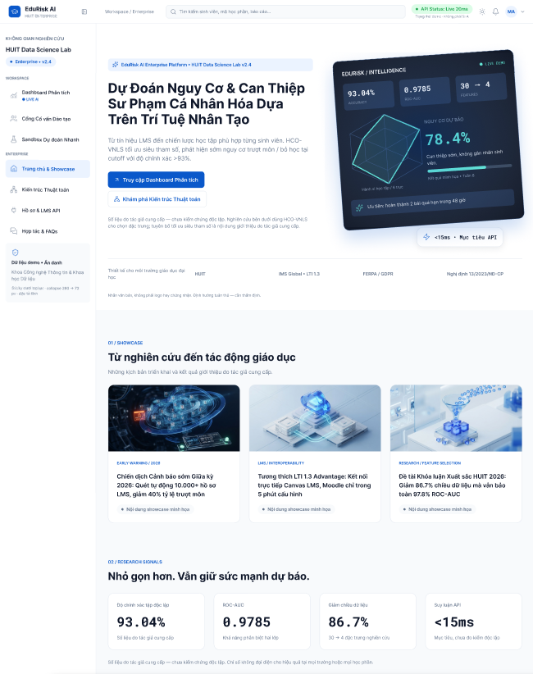
Hình 2. Trang chủ Enterprise — Cổng thông tin nền tảng, banner quảng bá truyền thông và các chỉ số KPI ấn tượng
Trang chủ hệ thống EduRisk AI được thiết kế theo phong cách EdTech hiện đại (Brand Primary Navy #0A58CA / #1E40AF trên nền xám trắng #F8FAFC), bao gồm các khối chức năng cụ thể sau:
- Top Navigation Bar (cao 64px): Thanh điều hướng ghim trên đỉnh trang chứa logo HUIT Enterprise, thanh tìm kiếm toàn cục, nút chuyển theme Sáng/Tối và trạng thái API Live.
- Hero Section: Nổi bật với tiêu đề định vị giá trị, nút kêu gọi hành động (CTA: Truy cập Dashboard / Khám phá Thuật toán) và phối cảnh 3D mô phỏng màn hình radar/gauge.
- Khối Promotional Banners (Quảng bá truyền thông): Bao gồm 3 thẻ truyền thông: (1) Chiến dịch cảnh báo sớm giữa kỳ giảm 40% trượt môn; (2) Tích hợp LTI 1.3 Canvas/Moodle trong 5 phút; và (3) Thành tựu KLTN 13 giảm 86.7% chiều dữ liệu.
- Thước đo 4 chỉ số KPI thực nghiệm: Hiển thị nổi bật 4 số liệu: Accuracy 93.04%, ROC-AUC 0.9785, Giảm số chiều 86.7% (từ 30 xuống 4 đặc trưng cốt lõi), và Tốc độ suy luận API <15ms.
- Quy trình khép kín 4 bước: Minh họa lộ trình từ Thu thập nhật ký VLE -> Tối ưu hóa HCO-VNLS -> Suy luận TreeSHAP -> Kê đơn can thiệp sư phạm.
- Khối cam kết tuân thủ bảo mật: Trình bày chứng chỉ bảo mật FERPA, GDPR, ISO 27001 và chuẩn kết nối giáo dục quốc tế IMS Global LTI 1.3.
2.3. Hình 3: Giao diện Bảng điều khiển Sinh viên & Can thiệp Cá nhân hóa (Student Dashboard)
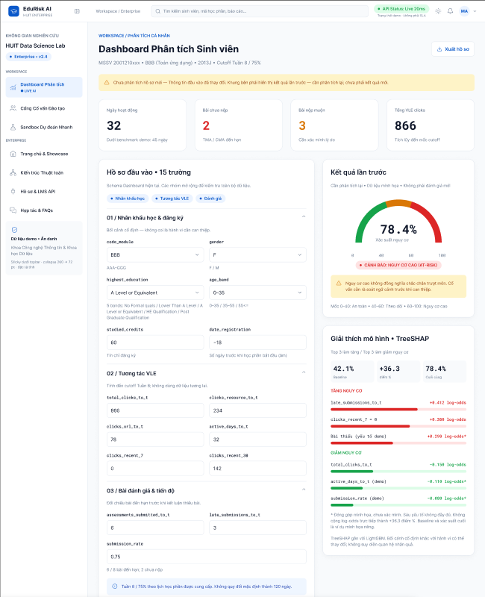
Hình 3. Dashboard sinh viên — Trực quan hóa nguy cơ học tập, giải thích TreeSHAP, biểu đồ Radar và kế hoạch can thiệp
Màn hình trung tâm của đề tài tích hợp quy trình dự báo và hỗ trợ học tập cá nhân hóa tại mốc Cutoff giữa kỳ (75%) với các phân vùng chức năng sau:
- Header định danh sinh viên: Hiển thị MSSV, họ tên, mã học phần (BBB - Toán ứng dụng), kỳ học (2013J) và mốc quan sát Cutoff Tuần 8 / 75%.
- 4 Thẻ Metric nhanh: Phản ánh tức thì hiện trạng học tập: Số ngày active (32 ngày), Số bài nợ chưa nộp (2 bài - đỏ), Số bài trễ hạn (3 bài - vàng), và Lượt click học liệu (866 clicks).
- Form nhập liệu 11–17 đặc trưng OULAD (Cột trái): Được chia thành 3 nhóm Accordion: (1) Thông tin môn học; (2) Nhật ký VLE; và (3) Tiến độ bài tập, kèm các nút nạp mẫu thử nghiệm thực tế và cơ chế khóa form khi gửi.
- Đồng hồ bán nguyệt Risk Gauge SVG (Cột phải): Trực quan hóa xác suất rủi ro dự báo (78.4%) cùng nhãn cảnh báo At-Risk nổi bật trên dải màu đỏ nguy cơ.
- Khối XAI TreeSHAP giải thích dự đoán: Trình bày minh bạch cơ chế sinh xác suất qua 3 hộp số (Mức nền 42.1%, Chênh lệch +36.3%, Xác suất sau hồ sơ 78.4%) và Top 3 yếu tố tăng/giảm nguy cơ theo thang log-odds.
- Radar Competency Gap Chart 6 chiều: Đối sánh năng lực sinh viên với chuẩn Top 20% khá-giỏi trên 6 trục: Chuyên cần, Tổng tương tác, Tương tác 7 ngày, Tỷ lệ nộp bài, Kỷ luật đúng hạn và Tỷ lệ ngày học.
- Kế hoạch can thiệp sư phạm cá nhân hóa: Danh sách thẻ khuyến nghị phân tầng ưu tiên (HIGH - Đỏ, MEDIUM - Vàng, LOW - Xanh) kèm nút sao chép và Weekly Action Checklist có checkbox theo dõi.
- Bảng lịch sử phiên làm việc: Lưu trữ các lần phân tích trong phiên, hỗ trợ tìm kiếm, phân loại và xuất tệp dữ liệu CSV chuẩn UTF-8 BOM.
2.4. Hình 4: Giao diện Cổng Cố vấn Học tập & Ban Đào tạo (Advisor Portal)
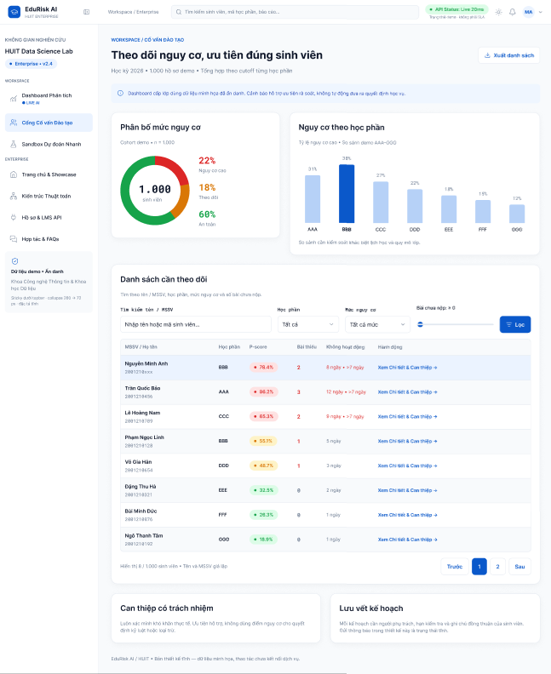
Hình 4. Cổng cố vấn — Bảng điều khiển quản trị diện rộng, biểu đồ phân bố rủi ro và danh sách sinh viên cần can thiệp
Màn hình phục vụ công tác quản lý và giám sát rủi ro học vụ diện rộng cho Giảng viên và Cố vấn học tập, bao gồm các khối chức năng:
- Executive Risk Overview: Bao gồm Biểu đồ Donut thể hiện tỷ lệ sinh viên toàn khóa (22% At-Risk, 18% Chú ý, 60% An toàn) và Biểu đồ Cột so sánh mức độ rủi ro giữa 7 học phần OULAD (AAA–GGG).
- Thanh công cụ lọc đa tiêu chí: Cho phép lọc nhanh danh sách theo học phần, dải rủi ro, số bài thiếu (>= 1 bài, >= 2 bài) hoặc tìm kiếm trực tiếp theo MSSV và Họ tên sinh viên.
- Bảng At-Risk Students Data Table: Danh sách chi tiết mã sinh viên, lớp, chỉ số P-score kèm tag màu, cảnh báo ngừng tương tác (>7 ngày) và nút tác vụ nhanh [Xem Hồ sơ & Can thiệp].
2.5. Hình 5: Giao diện Cố vấn Mở Hồ sơ Can thiệp Sư phạm (Advisor Intervention Drawer)
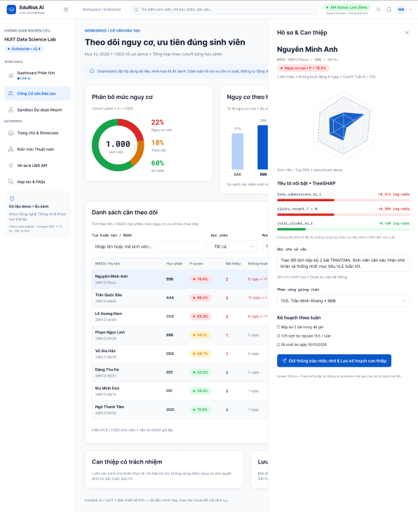
Hình 5. Cố vấn mở hồ sơ can thiệp — Ngăn trượt chi tiết hồ sơ sinh viên cá biệt và form phê duyệt kế hoạch hỗ trợ
Ngăn trượt (Slide-out Drawer, rộng 520px) xuất hiện từ cạnh phải màn hình khi cố vấn nhấn xem chi tiết một sinh viên có nguy cơ cao, giúp bảo toàn bối cảnh làm việc trên bảng tổng thể với các thành phần sau:
- Tóm tắt hồ sơ sinh viên cá biệt: Hiển thị avatar, thông tin học vụ định danh và Mini Radar Chart năng lực thu nhỏ.
- Phân tích nguyên nhân sâu xa theo SHAP: Trích xuất trực tiếp các yếu tố đóng góp tăng rủi ro cao nhất (như thiếu 2 bài kiểm tra TMA và ngừng truy cập học liệu 14 ngày).
- Biểu mẫu phê duyệt can thiệp sư phạm: Bao gồm ô ghi chú nghiệp vụ của cố vấn, phân công giảng viên bộ môn hỗ trợ, lựa chọn hình thức liên lạc (Email, tư vấn trực tiếp) và nút [Phê duyệt Kế hoạch & Gửi Cảnh báo].
2.6. Hình 6: Giao diện Kiến trúc Giải pháp & Nghiên cứu Khoa học (Algorithm & Research Architecture)
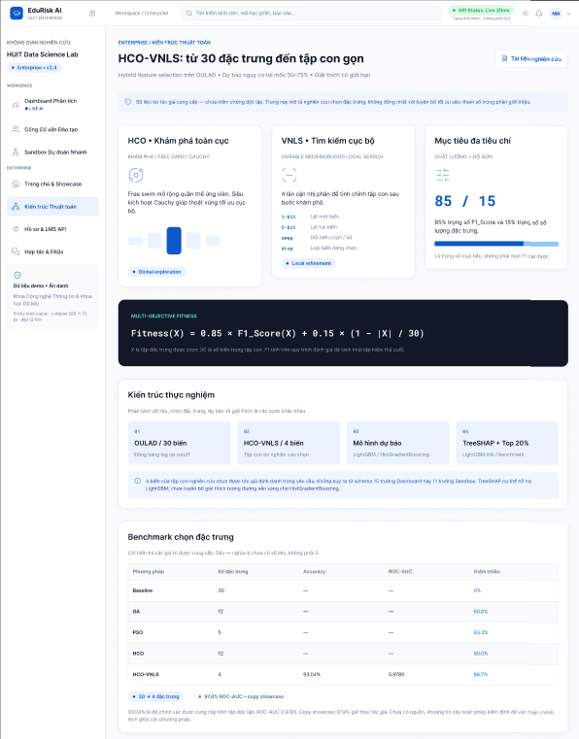
Hình 6. Kiến trúc và nghiên cứu — Công bố cơ chế thuật toán lai HCO-VNLS, công thức hàm Fitness và bảng đối chứng thực nghiệm
Giao diện công bố cơ sở khoa học và kết quả thực nghiệm của đề tài KLTN 13 theo phong cách báo cáo AI chuyên nghiệp, gồm 3 khối trọng tâm:
- Ba cột trụ công nghệ cốt lõi: Trình bày chi tiết cơ chế Khám phá toàn cục HCO (siêu hoạt hóa Cauchy thoát cực trị), Khai thác cục bộ VNLS (4 cấu trúc lân cận nhị phân) và Tối ưu hóa đa mục tiêu.
- Khối công thức toán học hàm thích nghi Fitness: Hiển thị nổi bật công thức: Fitness(X) = 0.85 × F1_Score(X) + 0.15 × (1 - |X| / 30), cân bằng giữa độ chính xác phân lớp và tỷ lệ loại bỏ đặc trưng dư thừa.
- Bảng đối chứng thực nghiệm chuẩn khoa học: So sánh trên 6.519 mẫu kiểm thử độc lập, chứng minh HCO-VNLS giảm 86.7% số chiều (từ 30 xuống 4 đặc trưng cốt lõi) mà vẫn đạt F1 0.9304 và ROC-AUC 0.9785, vượt trội so với GA, PSO và HCO thuần túy.
2.7. Hình 7: Giao diện Hồ sơ Chuyên gia & Cài đặt Tích hợp Hệ thống (Profile & LMS Settings)
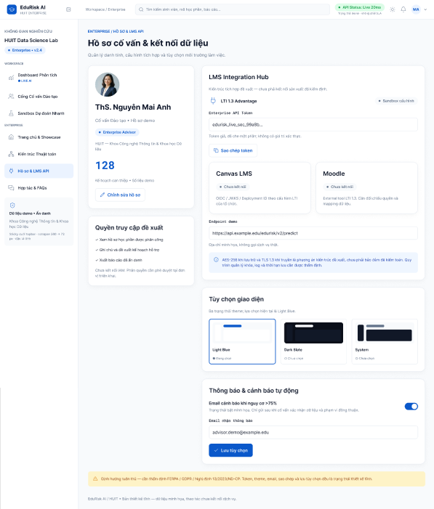
Hình 7. Hồ sơ và LMS API — Quản lý tài khoản cố vấn, cấp mã API chuẩn LTI 1.3 và thiết lập giao diện Sáng/Tối
Phân hệ quản trị chuyên gia và bảo mật hệ thống bao gồm 3 module chức năng:
- Thẻ định danh chuyên gia: Hiển thị chức danh cố vấn học tập, đơn vị công tác và thống kê các ca can thiệp đã xử lý trong phiên làm việc.
- Cổng LMS Integration Hub: Quản lý khóa bảo mật API tích hợp trực tiếp với Canvas LMS và Moodle theo chuẩn IMS Global LTI 1.3 Advantage, mã hóa AES-256 (At-rest) và TLS 1.3 (In-transit).
- Cài đặt trải nghiệm giao diện: Cho phép chuyển đổi 3 chế độ (Sáng - Light Blue / Tối - Dark Slate / Theo hệ điều hành) lưu qua LocalStorage, cùng công tắc bật/tắt email cảnh báo tự động khi rủi ro >75%.
2.8. Hình 8: Giao diện Hợp tác Doanh nghiệp & Bộ Giải đáp Thắc mắc (Contact & FAQs)
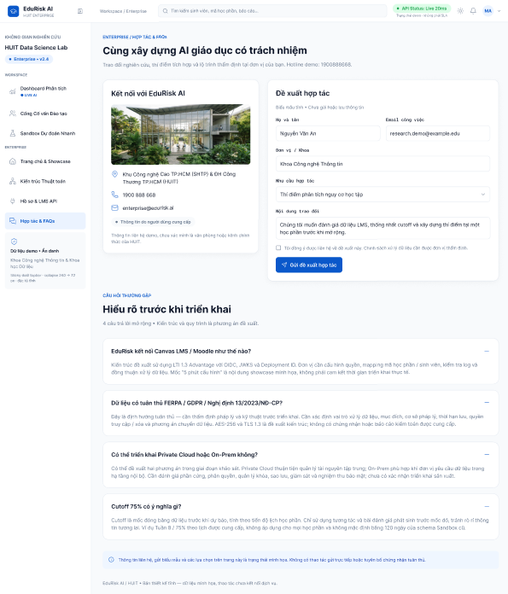
Hình 8. Hợp tác và FAQs — Kênh kết nối trung tâm R&D, form đăng ký giải pháp và bộ câu hỏi thường gặp chuyên sâu
Màn hình kết nối chuyển giao công nghệ cho đề tài thông qua bố cục 2 cột chuyên nghiệp:
- Thông tin Trung tâm R&D & Form Đăng ký (Cột trái): Cung cấp thông tin Trung tâm R&D Giải pháp AI Giáo dục tại Khu Công nghệ Cao TP.HCM (SHTP) và ĐH Công Thương TP.HCM (HUIT), kèm biểu mẫu đăng ký tư vấn giải pháp.
- Bộ câu hỏi thường gặp FAQs (Cột phải): Giải đáp chi tiết 4 vấn đề: (1) Tích hợp hai chiều với Canvas/Moodle qua chuẩn LTI 1.3; (2) Chính sách bảo mật quyền riêng tư theo FERPA, GDPR và Nghị định 13/2023/NĐ-CP; (3) Phương án triển khai Private Cloud bằng Docker/Kubernetes; (4) Ý nghĩa sư phạm của mốc Cutoff giữa kỳ 75%.
2.9. Hình 9: Màn hình Thử nghiệm Suy luận Nhanh (Inference Sandbox)
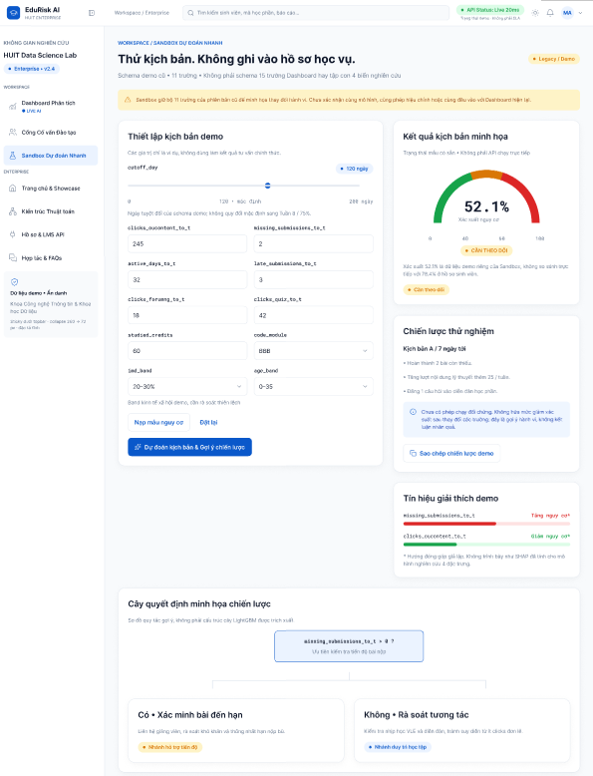
Hình 9. Sandbox dự đoán nhanh — Không gian thử nghiệm mô hình tốc độ cao với 11 đặc trưng cốt lõi và kết quả thời gian thực
Công cụ thực nghiệm tương tác phục vụ kiểm tra tức thì phản ứng của mô hình được tinh gọn thành 3 khối:
- Form nhập liệu 11 đặc trưng cốt lõi: Thiết kế dạng Compact Grid 3 cột tối ưu không gian, hỗ trợ nhập nhanh 11 biến quan trọng nhất.
- Nút kích hoạt suy luận thời gian thực: Gửi yêu cầu trực tiếp tới endpoint `/api/v1/predict` của FastAPI Backend.
- Khối kết quả siêu tốc (Latency <15ms): Hiển thị ngay chỉ số xác suất rủi ro, phân loại nhãn nhị phân và tóm tắt khuyến nghị can thiệp.
2.10. Hình 10: Bảng Đặc tả Design System & Hệ thống Design Tokens
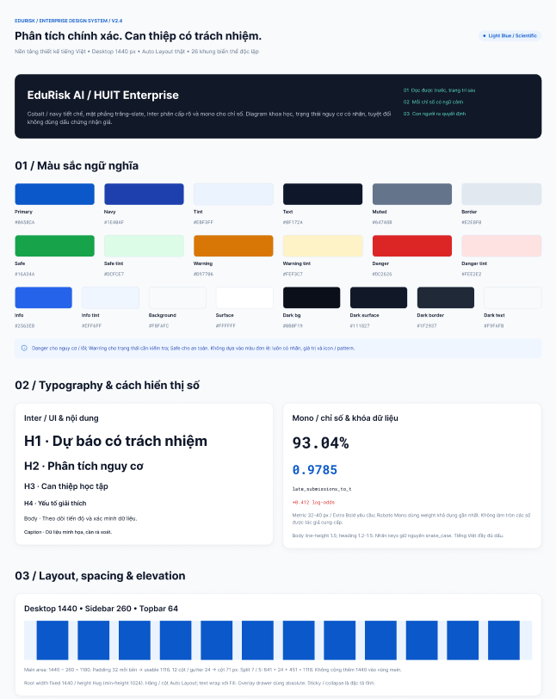
Hình 10. Design System và đặc tả — Bảng mã màu chuẩn, thang kiểu chữ Inter, hệ thống lưới 8-pt và quy tắc đổ bóng
Bảng quy chuẩn kỹ thuật (Design System) của nền tảng định nghĩa 4 lớp Design Tokens cốt lõi:
- Bảng màu ngữ nghĩa (Semantic Colors): Brand Primary Cobalt #0A58CA / Navy #1E40AF, Safe Green #16A34A, Warning Amber #D97706, Danger Red #DC2626, Info Blue #2563EB, Nền xám nhạt #F8FAFC và Card trắng #FFFFFF.
- Thang phông chữ Inter hiện đại: Phân cấp từ Display H1 (36px/Bold), Page H2 (28px), Section H3 (20px), Body (14px) đến Metric Numbers (32–40px/Mono).
- Hệ thống lưới không gian 8-pt Grid System: Mọi padding, margin, gap đều là bội số của 8px (8, 16, 24, 32, 48px), ánh xạ trực tiếp sang các class Tailwind CSS.
- Quy tắc đổ bóng và bo góc: Soft Shadow sm/md/lg và độ bo góc Rounded 8px (controls), 16px (cards/modals) và 9999px (badges).
2.11. Hình 11: Thư viện Thành phần Giao diện Chuẩn hóa (Master Native Components & Variants)
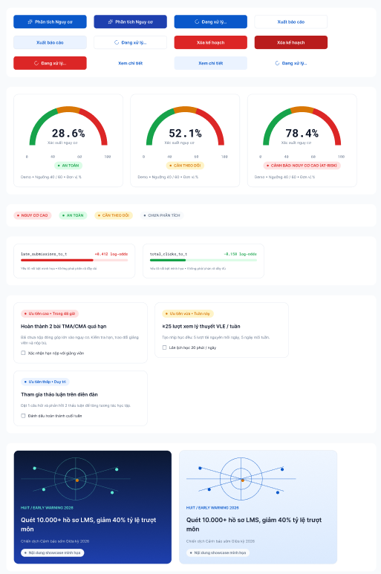
Hình 11. Native Components — Bộ thư viện linh kiện UI tái sử dụng cao với đầy đủ trạng thái tương tác và biến thể logic
Bộ sưu tập các Master Components và Variants được module hóa độc lập gồm 4 nhóm linh kiện:
- Hệ thống Nút bấm (Buttons): Biến thể Primary, Secondary, Outline, Danger cấu hình đầy đủ 5 trạng thái tương tác: Default, Hover, Focus, Active, Loading và Disabled.
- Bộ Huy hiệu trạng thái (Status Badges): Nhãn At-Risk (Đỏ), Safe (Xanh), Warning (Vàng) phân loại mức độ ưu tiên.
- Thẻ dữ liệu chuyên sâu (Data Cards): Metric Card, Thanh đo SHAP Feature Bar hai chiều, Thẻ khuyến nghị can thiệp sư phạm (3 mức ưu tiên) và Banner truyền thông.
- Bộ điều khiển biểu mẫu & trực quan hóa: Form controls (Input, Select, Checkbox) và đồng hồ đo SVG Risk Gauge Component hỗ trợ phát triển theo mô hình Component-Driven Development (CDD).
3. Đánh giá tính tương thích và khả năng chuyển giao thực tế
Hệ thống thiết kế Figma của đồ án KLTN 13 đã chứng minh tính khả thi cao và sẵn sàng đưa vào ứng dụng thực tiễn thông qua các kết quả cụ thể sau:
- Chuyển giao 1:1 sang ứng dụng Fullstack: Ánh xạ trọn vẹn sang mã nguồn React 18, TypeScript và Tailwind CSS (`main_app/apps/frontend`), kết nối mượt mà với API FastAPI và mô hình LightGBM.
- Định hướng chuẩn xác cho ứng dụng Streamlit: Định hình cấu trúc giao diện cho phiên bản độc lập (`streamlit-web/app.py`), bảo đảm tính thống nhất về nhận diện màu sắc và phân cấp thông tin.
- Sẵn sàng tích hợp hệ thống LMS Đại học HUIT: Nhờ hỗ trợ chuẩn kết nối quốc tế LTI 1.3 Advantage, hệ thống sẵn sàng tích hợp trực tiếp vào LMS Canvas / Moodle của Trường Đại học Công Thương TP.HCM (HUIT), hỗ trợ đắc lực cho công tác cố vấn học tập nhằm phát hiện sớm sinh viên nguy cơ và nâng cao chất lượng đào tạo.

